IOS大作业说明文档
本次作业主要实现了基于定位或者城市字段通过https://openweathermap.org获取城市的天气。主框架由2个页面实现，一个负责展示，一个负责查询。

项目准备：
- 在www.openweathermap.org网站注册得到API Key，将会通过该API key获取指定城市的气象信息。
- 使用cocoapods安装需要用到的第三方开源类库Alamfire、SwiftyJSON、SVProgressHUD。
详细：在电脑上安装cocoapods之后，进行如下操作
- pod install
- 打开pod file
- 在#Pod for Cloud下写入
pod 'SwiftyJSON'
pod 'Alamofire'
pod 'SVProgressHUD'
- 保存，pod install即可将相关的类库于项目关联
- 在www.iconfont.cn/collections中下载对应天气的图片。

项目流程：
以定位为例，设备通过GPS定位获取当前的经度和纬度，加上注册获取的appid通过Alamfire将request发送到openweathermap，之后会收到回应的json文件；利用SwiftyJSON对其解析，获得一个value，它对应着该城市当前的天气。不同的天气会展示不同的UI，如下所示是下雨天气时的UI：

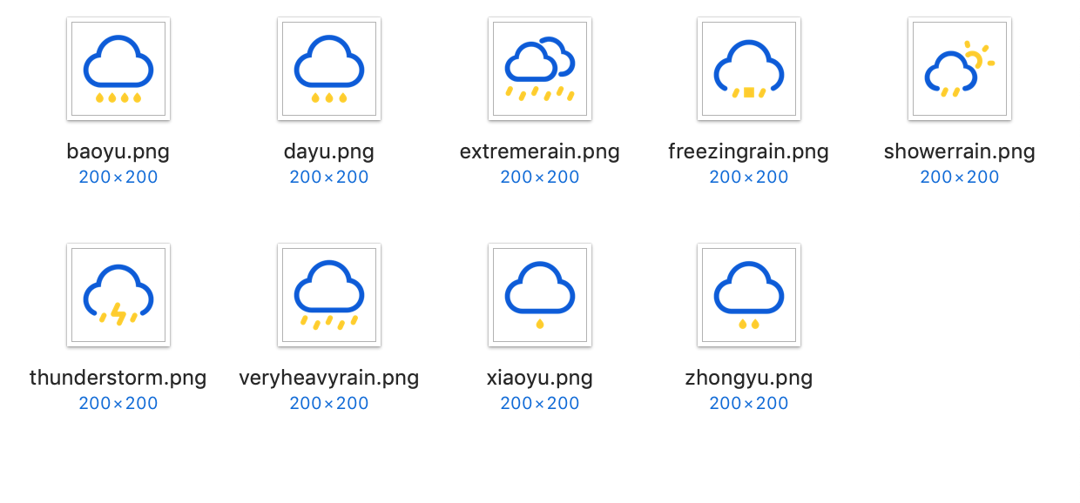

页面：
1. Launchscreen.storybroad
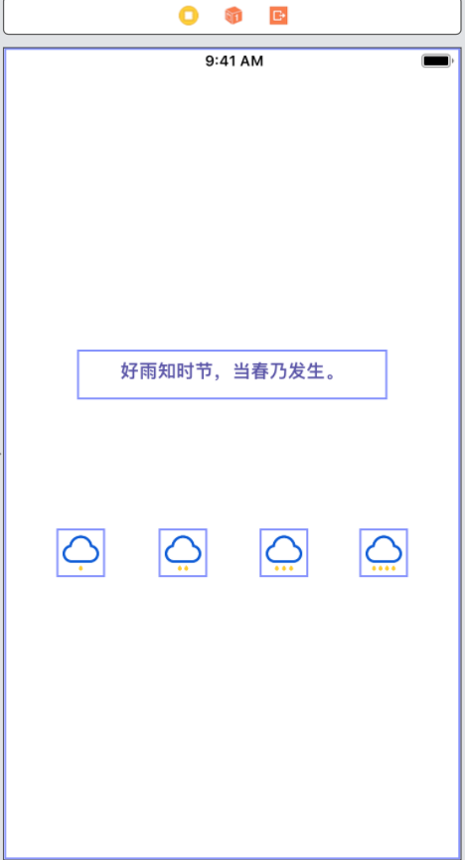

- Main.storyboard
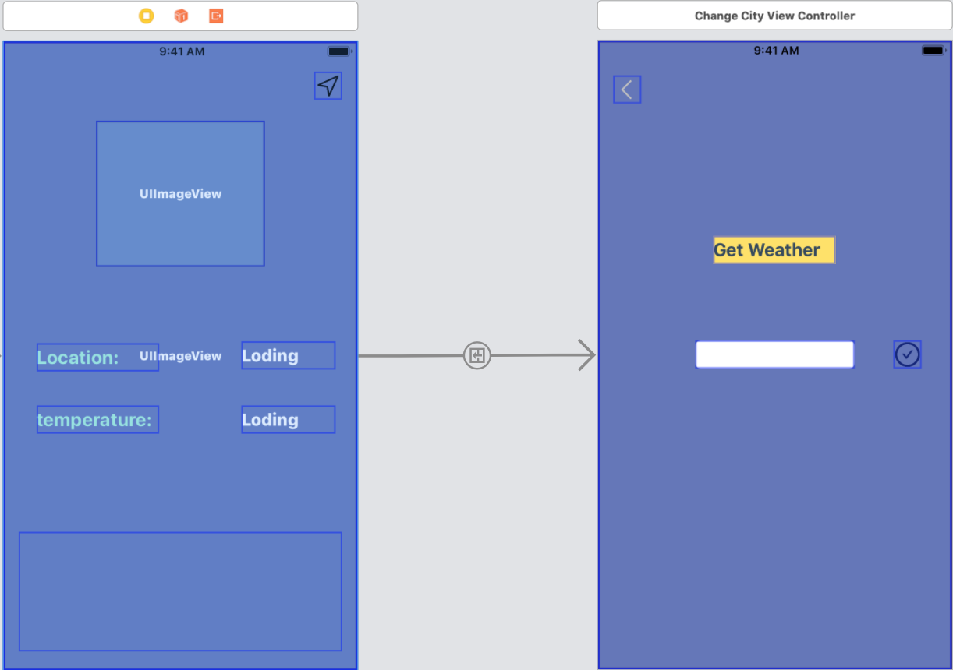

两个controller之间通过segue方式连接，第一个controller是main controller，包含第一个UIImageView和一个TextView，分别显示对应天气的UI和对应月份的诗句，还有两个Label和两个text分别显示定位和温度。第二个是changecity controller，有一个返回button，一个搜索用的text，一个确认用的button。

- 运行展示

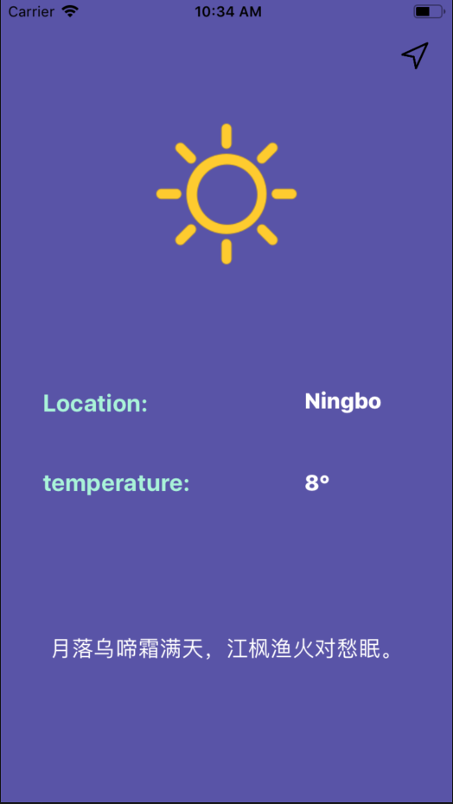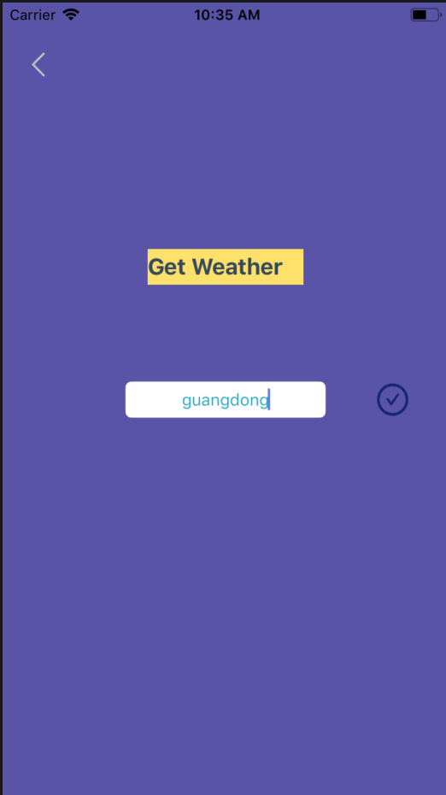
第一个页面是定位时所展示的，第二个是搜索其他城市的页面。

